ИССЛЕДОВАНИЕ ФИЗИКО-ХИМИЧЕСКИХ И ОРГАНОЛЕПТИЧЕСКИХ ПОКАЗАТЕЛЕЙ КУРИНОГО ФИЛЕ В ТРЕХ ВИДАХ ГЛАЗУРИ
А.А.Адволодкина
Научный руководитель: доцент Н.Б. Еремеева.
Факультет Пищевых Производств, Самарский Государственный Технический Университет, г. Самара, Россия
Аннотация: В статье анализируется куриное филе с добавлением разных цитрусовых по органолептическим и физико-химическим показателям. Из органолептических показателей проверяются консистенция, внешний вид, запах, цвет. Из физико-химических показателей процентное содержание сухих веществ, массовая доля жира, массовая доля содержания поваренной соли в готовом продукте.
Ключевые слова: глазурь, куриное филе, сухие вещества, жирность, поваренная соль, рецептура, комиссия.
Введение
Актуальность: В современных условиях проблемы определения качества, безопасности и физиологической ценности пищевых продуктов решаются на основе глубокого исследования их состава, физико-химических и реологических свойств с использованием современных методов анализа.
Глазурь придает блюдам новые вкусы, украшает блюда. Но чтобы не испортить блюдо, необходимо тщательно подбирать ингредиенты для приготовления глазури и технологию приготовления. Использовать следует только свежее, качественное сырье для их приготовления. Глазурь, как и соусы способствуют возбуждению аппетита и лучшему усвоению пищи. Правильно выбранная глазурь для блюда имеет большое значение.
Цель работы: Изучить методы исследования и провести органолептический анализ блюд
Задачи работы: 1) Провести методы исследования для выбранных блюд
2) Выбрать оптимальную рецептуру блюда
3) Провести органолептический анализ

Методы и методологии
Цель и методика исследований. Целью является исследование и готовых блюд: куриное филе в апельсиновой глазури, куриное филе в апельсиновой глазури, куриное филе в грейпфрутовой глазури - на содержание в них сухих веществ, жира. Для готовых блюд проводили исследования массовой доли сухих веществ, жира, поваренной соли.

Рецептура блюда «Куриное филе в апельсиновой глазури» представлена в таблице 1.
Таблица 1
Рецептура блюда Куриное филе в апельсиновой глазури
Ингредиент | Масса, г
Куриное филе | 250
Апельсин | 400
Соевый соус | 100

Рецептура блюда «Куриное филе в лимонной глазури» представлена в таблице 2.
Таблица 2
Рецептура блюда Куриное филе в лимонной глазури
Ингредиент | Масса, г
Куриное филе | 250
Лимон | 400
Соевый соус | 100

Рецептура блюда «Куриное филе в грейпфрутовой глазури» представлена в таблице 3.
Таблица 3
Рецептура блюда Куриное филе в грейпфрутовой глазури
Ингредиент | Масса, г
Куриное филе | 250
Грейпфрут | 400
Соевый соус | 100

Экспериментальная часть. Была проведена органолептическая оценка блюда куриное филе с тремя разными видами ингредиентов и показала результаты:
Органолептическая оценка куриного филе в апельсиновой глазури приведена в таблице 4.
Таблица 4
Органолептические показатели
Внешний вид | Равномерная форма, не подгорелая, со светло-коричневой глазурью
Цвет | Мяса - бледно-белый, глазурь - светло-коричневая
Вкус | Нежный, чувствуется вкус апельсинов
Аромат | Выраженный аромат курицы и апельсинов
Консистенция | Мягкое мясо, легко пережевывается
Вывод: готовое блюдо соответствует органолептическим показателям качества куриного филе в апельсиновой глазури.

Органолептическая оценка куриного филе в лимонной глазури приведена в таблице 5.
Таблица 5
Органолептические показатели
Внешний вид | Равномерная форма, не подгорелая, с темно-коричневой глазурью
Цвет | Мяса - коричневый, глазурь - темно-коричневая
Вкус | Нежный, чувствуется вкус лимонов
Аромат | Выраженный аромат курицы и лимонов
Консистенция | Мягкое мясо, легко пережёвывается
Вывод: готовое блюдо соответствует органолептическим показателям.

Органолептическая оценка куриного филе в грейпфрутовой глазури приведена в таблице 6.
Таблица 6
Органолептические показатели
Внешний вид | Равномерная форма, не подгорелая, с коричневой глазурью
Цвет | Серо-белое мясо, глазурь - коричневая
Вкус | Нежный, чувствуется вкус грейпфрутов
Аромат | Выраженный аромат курицы и грейпфрутов
Консистенция | Мягкое мясо, легко пережевывается
Вывод: готовое блюдо соответствует органолептическим показателям.

Для исследования готовых блюд использовали методики, представленные в МУ 1-40/3805. Проводили исследование в курином филе при изменении в его рецептуре одного ингредиента.
Метод определения сухих веществ. Ускоренный метод (высушивание в сушильном шкафу при температуре 130°С)
Проведение испытания. Продукт измельчили через мясорубку. Из подготовленной пробы в бюксы со стеклянной палочкой, взвешивают навески (масса 5г). Для ускорения высушивания навеску распределяют ровным слоем по дну бюксы. Открытые бюксы помещают в шкаф и досушивают навески при температуре 130±2°С в течение 30 мин. Отсчет времени высушивания производят с момента, когда термометр покажет 130°С. После этого бюксы охлаждают в эксикаторе в течение 20-30 мин и взвешивают.
Метод определения массовой доли жира. Весовой метод с экстракцией жира в микроразмельчителе тканей.
Проведение испытания. Навеску исследуемой пробы в количестве 2 г взвешивают с точностью до 0,001 г в предварительно взвешенной пробирке микроразмельчителя. К навеске добавляют мерным цилиндром 15 см³ экстрагирующей смеси, состоящей из хлороформа и этилового спирта (в соотношении 2:1). Для связывания воды, содержащейся в навеске исследуемого продукта, в пробирку добавляют карбонат натрия безводный. Пробирку помещают в контейнер микроразмельчителя и проводят экстракцию жира в течение 4 мин. Затем смесь накрывают часовым стеклом и оставляют на 5-7 мин для оседания взвешенных частиц. Пробирку снимают, раствор жира осторожно сливают в воронку с вложенным фильтром или гигроскопической ватой и фильтруют в сухую мерную колбу вместимостью 25 см³. Остатки навески промывают дважды небольшими порциями (3-4 см³) экстрагирующей смеси, фильтруя в ту же колбу. Содержимое колбы доводят до метки экстрагирующей смесью и хорошо перемешивают. Затем отбирают пипеткой до 10 см³ экстракта, используя резиновую грушу, и переносят в предварительно высушенные и взвешенные металлические бюксы. Для удаления растворителей бюксы нагревают на водяной или песочной бане (под тягой) до исчезновения запаха растворителей. После этого бюксы с жиром помещают в сушильный шкаф и досушивают в течение 15-20 мин при температуре 102±2°С, охлаждают в эксикаторе и взвешивают.
Метод определения массовой доли поваренной соли. Аргентометрический метод (метод Мора).
Подготовка образцов. Из подготовленной пробы блюда (изделия) отбирают навеску и взвешивают с точностью до 0,01 г в химическом стакане или фарфоровой чашке, приливают 40 - 50 куб. см горячей (70 - 80 °C) дистиллированной воды, хорошо размешивают продукт стеклянной палочкой и количественно, без потерь, переносят при помощи воронки в мерную колбу вместимостью 200 - 250 куб. см, смывая прилипшие частицы навески водой.
Колбу доливают дистиллированной водой до половины объема, закрывают пробкой и помещают в аппарат для встряхивания на 15 мин.
После охлаждения содержимого до комнатной температуры проверяют реакцию среды по универсальной индикаторной бумаге и при наличии кислот их нейтрализуют 0,1 моль/куб. дм (0,1 н) раствором щелочи в присутствии фенолфталеина. Далее колбу доливают дистиллированной водой до метки, закрывают пробкой, содержимое колбы хорошо перемешивают и фильтруют через сухой складчатый фильтр или вату в сухой стакан или колбу.
Проведение испытания. 30 куб. см фильтрата пипеткой переносят в коническую колбу; при наличии кислот фильтрат нейтрализуют 0,1 моль/куб. дм (0,1 н) раствором щелочи в присутствии фенолфталеина, приливают 6 - 8 капель 10-процентного или 1 - 2 капли насыщенного раствора хромата калия и титруют 0,05 моль/куб. дм (0,05 н) или 0,1 моль/куб. дм (0,1 н) раствором нитрата серебра при энергичном взбалтывании до появления в колбе красно-бурого осадка.

Результаты
Для определения оптимального способа приготовления куриного филе в глазури были взяты три вида цитрусовых:
1) Апельсин
2) Лимон
3) Грейпфрут
Внешний вид полученных изделий представлен на рис. 1-3.
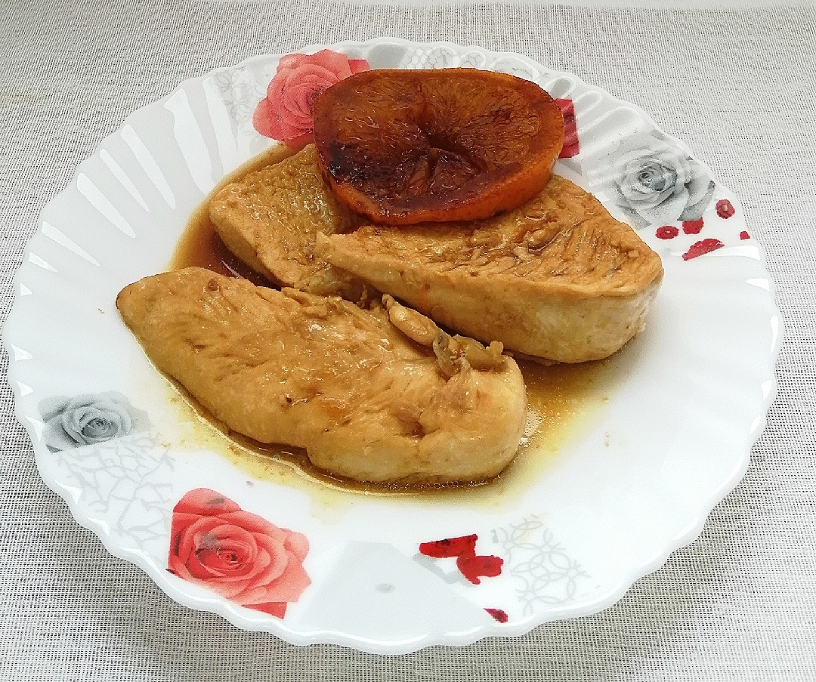
Рис. 1 Внешний вид блюда «Куриное филе в апельсиновой глазури»

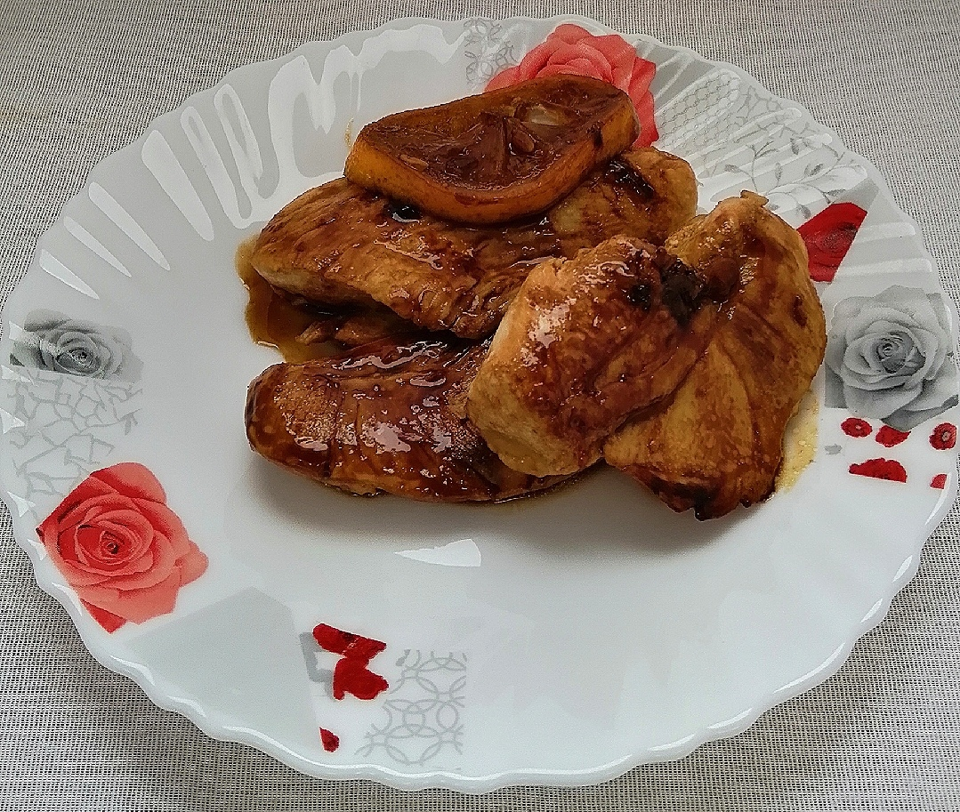
Рис. 2 Внешний вид блюда «Куриное филе в лимонной глазури»
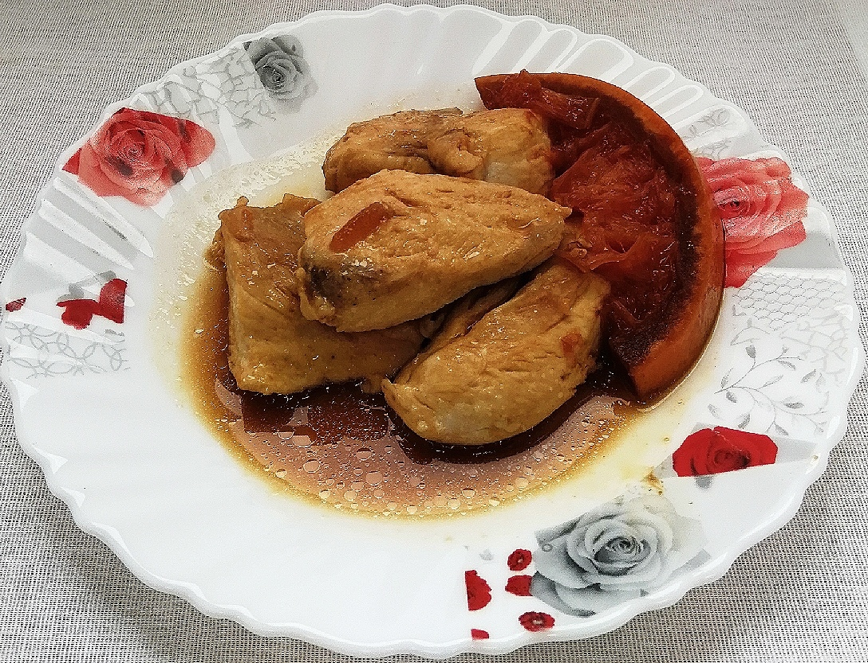
Рис. 3 Внешний вид блюда «Куриное филе в грейпфрутовой глазури»

Обработка результатов ранговым методом осуществляется по шкале «0 - плохо», «1 - хорошо», «2 – отлично». Все данные внесены в таблицу 7.
- Апельсиновая глазурь
- Грейпфрутовая глазурь
- Лимонная глазурь
Таблица 7
Обработка результатов ранговым методом
№ образца | 1 человек | 2 человек | 3 человек | 4 человек | 5 человек | 6 человек | 7 человек | Итого
1 | 2 | 2 | 2 | 2 | 2 | 2 | 2 | 14
2 | 1 | 0 | 0 | 0 | 1 | 1 | 1 | 4
3 | 0 | 1 | 1 | 1 | 0 | 0 | 0 | 3
Бракеражная комиссия, состоящая из 7 человек, проголосовала за блюдо куриное филе в апельсиновой глазури.

Содержание сухих веществ в образцах представлено в таблице 8 и на рис. 4.
Таблица 8
Содержание сухих веществ и влажности
Куриное филе | Апельсин | Лимон | Грейпфрут
Сухие вещества, % | 44,3 | 51,7 | 50,9

Рис. 4 Содержание сухих веществ и влажности
Вывод: По результатам высушивания видно, что куриное филе в апельсиновой глазури содержит меньше сухих веществ, а куриное филе в лимонной и грейпфрутовой глазури содержат приблизительно одинаковое количество сухих веществ.

Для определения содержания массовой доли жира, содержащихся в курином филе, были высушены три вида филе: в апельсиновой глазури, грейпфрутовой, лимонной глазури.
Результаты содержания жира в курином филе представлены на рис. 5.

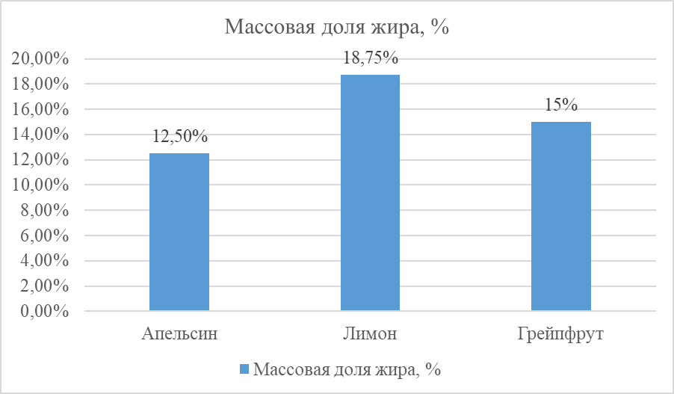
Рис. 5 Содержание массовой доли жира

Вывод: по результатам расчета содержания массовой доли жира видно, что больше всего жира содержится в курином филе в лимонной глазури, наименьшее содержание жира находится в курином филе в апельсиновой глазури.

Для определения содержания массовой доли поваренной соли, содержащихся в курином филе, были высушены три вида филе: в апельсиновой глазури, грейпфрутовой, лимонной глазури.
Результаты содержания жира в курином филе представлены на рис. 6.

Рис. 6 Массовая доля поваренной соли

Вывод: по результатам расчета массовой доли поваренной соли видно, что наиболее количество соли содержится в образце куриного филе в лимонной глазури, наименьшее количество в курином филе в апельсиновой глазури.

Заключение
В результате проведенных исследований можно сделать вывод, что из трёх представленных рецептур по содержанию сухих веществ, массовой доли жира, массовой доли поваренной соли, подходит 1 вариант, куриное филе в апельсиновой глазури. В ходе органолептической оценки куриного филе с разными ингредиентами ранговым методом, а также по результатам бракеражной комиссии было выявлено, что оптимальной рецептурой приготовления куриного филе является готовка его в апельсиновой глазури. Так как, блюдо, приготовленное по этой рецептуре, имеет более насыщенный вкус, цвет и аромат.
Литература
1. Мишель Ру, Соусы сладкие и несладкие. / Ру Мишель, 2008. – 304 с.
2. Методические указания по лабораторному контролю качества продукции общественного питания МУ 1-40/3805 от 01.11.1991

